**DESCRIPCIÓN DE GRÁFICOS PARTE A**

**TABLAS**

Trabajamos con el rubro de trabajo dentro de toda la base de datos. Nos focalizamos en la evolución dentro del periodo (1960-2023) de Argentina y Estados Unidos, que vendrían a ser nuestros indicadores, posteriormente se organizó la información para que sea más amigable a la vista.

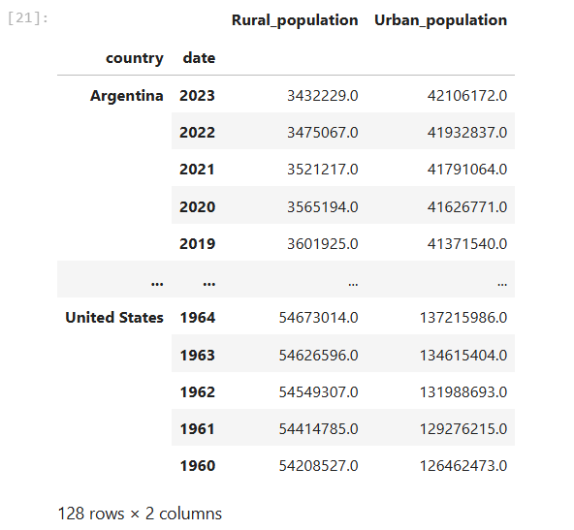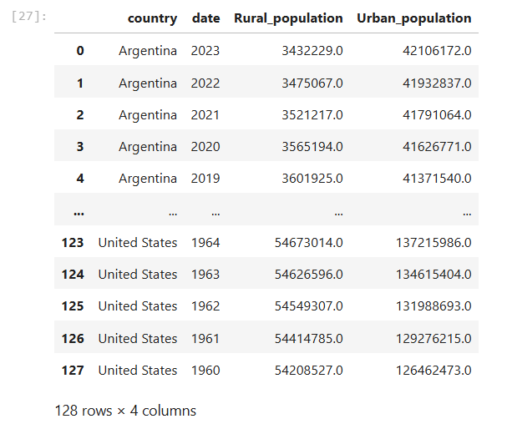

**GRÁFICO ESTILO PYPLOT**

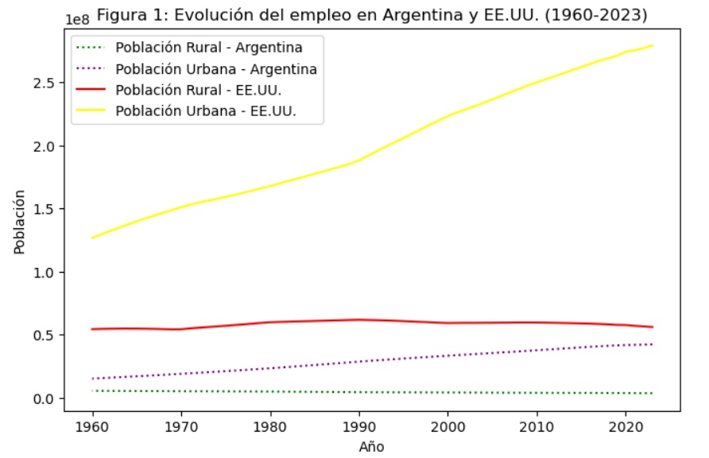

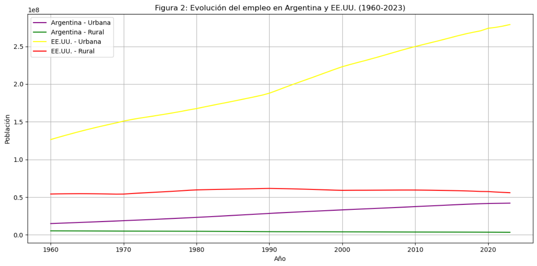**GRÁFICO ESTILO ORIENTADO - OBJETOS**

En ambos gráficos podemos visualizar como países el trabajo en la población urbana va en ascendencia, tanto en Estados Unidos, como en Argentina. Con la diferencia de que Estados Unidos tiene un crecimiento mucho más marcado, mientras que el trabajo en la población rural es más estable con una tendencia a la baja.

NOTA: Buenas tardes profesora, queríamos aclarar de que los ejercicios los trabajamos en distintas computadoras y al final se adaptaron los códigos de cada una para poder entregar un solo archivo